Drakiáda ve školní družině
Ve čtvrtek 6. 11. odpoledne, jsme s družinou vyrazili na místní fotbalové hřiště na tradiční podzimní drakiádu. Počasí nám přálo – bylo slunečno a příjemně foukal vítr, díky kterému se draci krásně vznesli nad hřiště a předvedli, co umí.
Kromě dětí dorazili i někteří rodiče, prarodiče a další členové rodin, kteří s námi sdíleli radost z pouštění draků. Společně jsme sledovali pestré barvy dráčků na obloze, fandili těm, co se dostali nejvýš, a smáli se, když se někomu drak nechtěl odlepit od země.
Během akce došlo i k menšímu dobrodružství – jednomu drakovi se podařilo uletět. Naštěstí se po chvíli hledání našel a mohl tak pokračovat v letu.
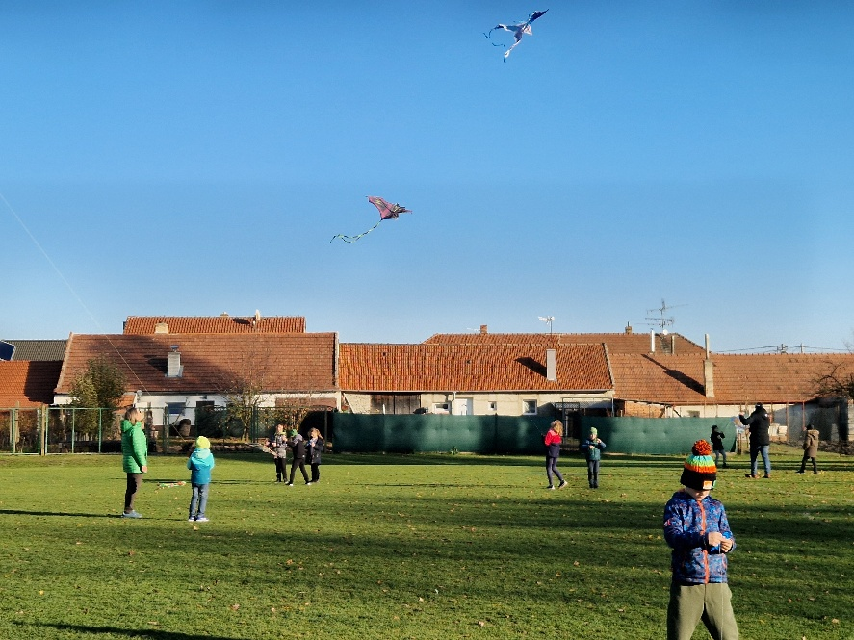
Celé odpoledne se neslo
v příjemné, hravé atmosféře
a děti si odnesly spoustu zážitků. Děkujeme všem, kteří se k nám připojili, a už teď se těšíme na příští ročník.
Lucia Petrášová

